Образовательный маршрут для организации совместной деятельности детей и родителей в сети Интернет («Осень», образовательные области «Познание», «художественно-эстетическое развитие»)
МДОБУ «Сертоловский ДСКВ №2»
воспитатели: Васильева И.В.
Целевая аудитория: дошкольники
Уважаемые родители!
Этот образовательный маршрут посвящен осени. В нашей стране мы можем наблюдать все четыре времени года во всем их многообразии, что является уникальной возможностью. Мы можем наблюдать все характерные черты того или иного времени года в разных проявлениях.
Какие времена года бывают?
Начните изучение данной темы с обсуждения вопроса: «Какие времена года бывают?».
В диалоге вы должны определить количество времен года и их последовательность. Надо постараться вызвать у ребенка интерес к данной теме и предложить ее дальнейшее изучение.

Осень картинки: https://yandex.ru/images/search?text=%D0%BE%D1%81%D0%B5%D0%BD%D1%8C+%D0%BA%D0%B0%D1%80%D1%82%D0%B8%D0%BD%D0%BA%D0%B8
Послушайте с ребенком рассказ про осень https://www.youtube.com/watch?v=LSSsmreJU3s
Поговорите с ребенком о приметах осени ( похолодало, земля от заморозков стала твердой. заледенели лужи, листопад, иней на почве, уменьшение продолжительности дня, часто идут дожди….)
Предложите ребенку ответить на вопросы:
Какая погода осенью?
Как светит солнышко?
Какие изменения происходят осенью в природе?
Что делают птицы и животные?
Выберите картинку вместе с ребенком и раскрасьте: https://yandex.ru/images/search?text=раскраски+осень
Пальчиковая гимнастика «Осенний букет»
Раз, два, три, четыре, пять –
Будем листья собирать. (Сжимать и разжимать кулачки).
Листья берёзы.
Листья рябины,
Листики тополя,
Листья осины,
Листики дуба (Загибать поочерёдно пальцы).
Мы соберём
В вазу осенний Букет отнесём. (Сжимать и разжимать кулачки).
Посмотрите осенний клип «Осень - чудная пора!» https://www.youtube.com/watch?v=vZtbJ_HH2_8
Или «Веселая песенка. Осень» https://www.youtube.com/watch?v=_mMW45U4QEU
Почитайте ребенку стихотворение, можете выучить то, которое больше всего понравилось малышу
http://kladraz.ru/stihi-dlja-detei/stihi-o-vremenah-goda-stihi-o-prirode/stihi-pro-osen-dlja-starshih-doshkolnikov.html

Игра с мячиком : «Подбери признак»
Осень какая?.
Ветер осенью какой?.
Дождь осенью какой?.
Листья осенью какие?.
Облака осенью какие?.
Солнце осенью какое?.

Посмотрите на картинку и найдите, что перепутал художник
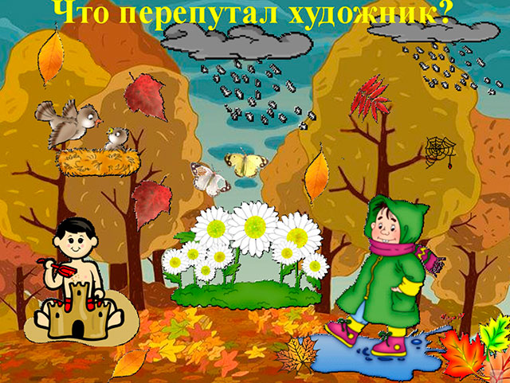

Поиграйте в пазлы, соберите осеннюю картинку http://bigpuzzle.ru/index.php?pid=44880
Попросите ребенка назвать осенние месяцы и посмотрите про них мультфильмы «Уроки тетушки совы»
Сентябрь - https://www.youtube.com/watch?v=m87usI2orYc
Октябрь - https://www.youtube.com/watch?v=vxuC-E8Su6M
Ноябрь - https://www.youtube.com/watch?v=PooBVubzjiM
После просмотра мультфильма можно обсудить с ребенком, какие характерные для данного времени года черты он увидел в мультфильме и запомнил.
Сделайте аппликацию из осенних листьев http://sovets24.ru/208-podelki-iz-listev-na-temu-osen-dlya-detskogo-sada.html
Отгадайте осенние загадки http://www.nnmama.ru/content/Play/zagadki_dlya_detey_pro_osen
Попробуйте провести опыт https://www.youtube.com/watch?v=Fvc4KffUlhU

На закрепление этой темы можно посмотреть мультфильмы:
«сказка про чужие краски» https://www.youtube.com/watch?v=NXI63Q0_43U
«почему желтеют и падают листья» https://www.youtube.com/watch?v=NL0vPt81qS8
«Сердце осени» https://vk.com/video-69510551_170079592
«Лунтик и его друзья. Желтый лист» https://www.youtube.com/watch?v=pkfYm63nLYw
Подберите в сети интернет приметы этого времени года и обсудите их с ребенком. Это расширит его словарный запас.
Итак, наш маршрут закончен. Но по этой теме можно найти очень много интересной и познавательной информации в сети Интернет.
Познавайте мир вместе со своими детьми!

